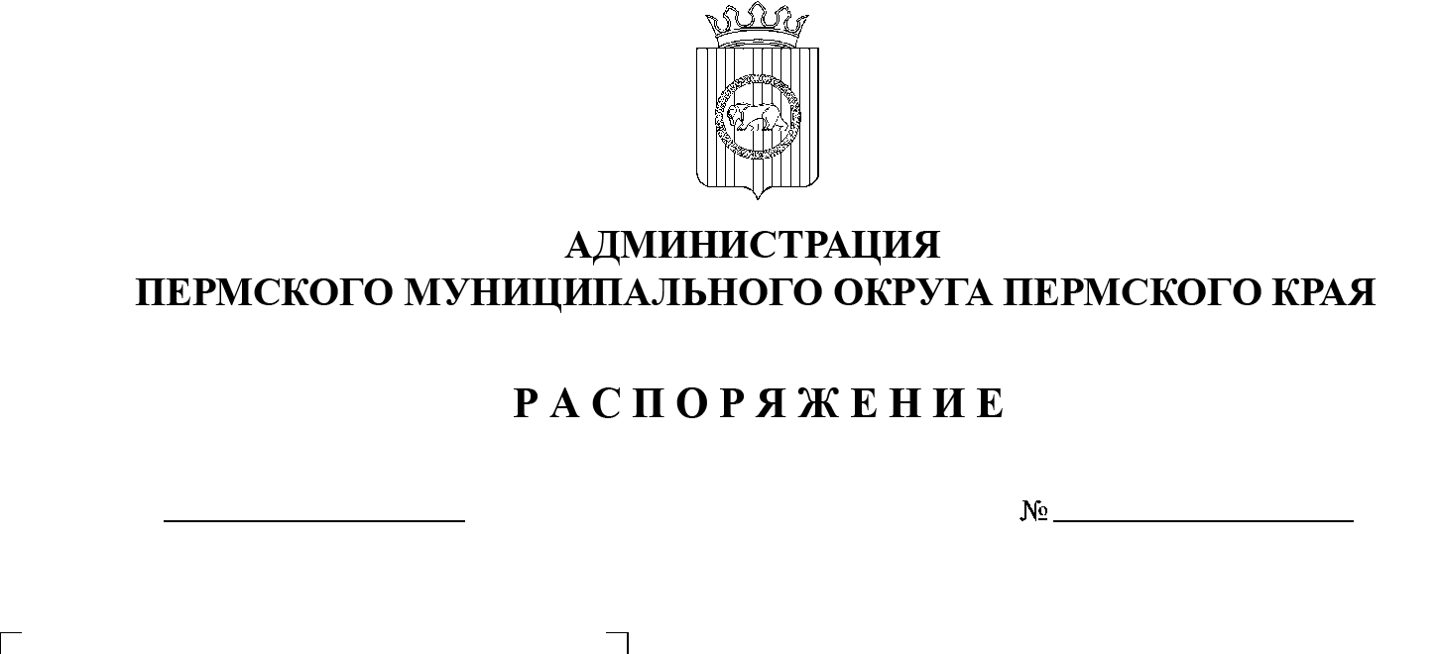

СЭД-2023-299-01-01-07.С-260

**Об утверждении расчетных**

**показателей по материальным**

**расходам на содержание работников функциональных**

**и территориальных органов администрации Пермского муниципального округа Пермского края**

**и муниципальных казенных учреждений Пермского муниципального округа Пермского края**

28.07.2023

На основании пункта 6 части 2 статьи 30 Устава Пермского муниципального округа Пермского края:

1.  Утвердить следующие расчетные показатели по материальным расходам на содержание работников функциональных и территориальных органов администрации Пермского муниципального округа Пермского края и муниципальных казенных учреждений Пермского муниципального округа Пермского края (далее – администрация, функциональный орган администрации, территориальный орган администрации, муниципальное казенное учреждение):

|  |  |  |
| --- | --- | --- |
| № п/п | Наименование показателя | Размер расчетного показателя (тыс. руб.) |
| 1 | Содержание 1 штатной единицы в год:  первого заместителя главы администрации;  заместителя главы администрации;  заместителя руководителя аппарата администрации;  начальника функционального органа администрации;  начальника территориального органа администрации;  советника главы | 49,09 |
| 2 | Содержание 1 штатной единицы в год:  руководителя муниципального казенного учреждения; | 39,27 |
| 3 | Содержание 1 штатной единицы в год:  лица, замещающего должность муниципальной службы;  специалиста, служащего, замещающих должность, не отнесенную к должностям муниципальной службы | 24,56 |
| 4 | Содержание 1 штатной единицы в год:  специалистов муниципальных казенных учреждений | 24,56 |
| 5 | Содержание 1 штатной единицы в год:  водителя автомобиля | 20,26 |
| 6 | Содержание 1 штатной единицы в год:  уборщика служебных помещений | 18,55 |
| 7 | Содержание 1 штатной единицы в год:  работника рабочей профессии, за исключением водителя автомобиля и уборщика служебных помещений | 7,99 |

2.  Признать утратившим силу распоряжение администрации Пермского муниципального района Пермского края от 10 октября 2022 г. № СЭД-2022-299-01-01-07.С-165 «Об утверждении расчетных показателей по материальным расходам на содержание работников функциональных и территориальных органов администрации Пермского муниципального округа и муниципальных казенных учреждений Пермского муниципального округа».

3.  Настоящее распоряжение вступает в силу с 01 января 2024 г. и применяется при формировании бюджета Пермского муниципального округа Пермского края на 2024 г. и плановый период 2025–2026 гг.

4.  Разместить настоящее распоряжение на официальном сайте Пермского муниципального округа в информационно-телекоммуникационной сети Интернет (www.permraion.ru).

5.  Контроль за исполнением настоящего распоряжения возложить на  заместителя главы администрации Пермского муниципального округа Пермского края Гладких Т.Н.

Глава муниципального округа В.Ю. Цветов